

5 Colum Road, Cardiff, South Glamorgan, CF10 3EE

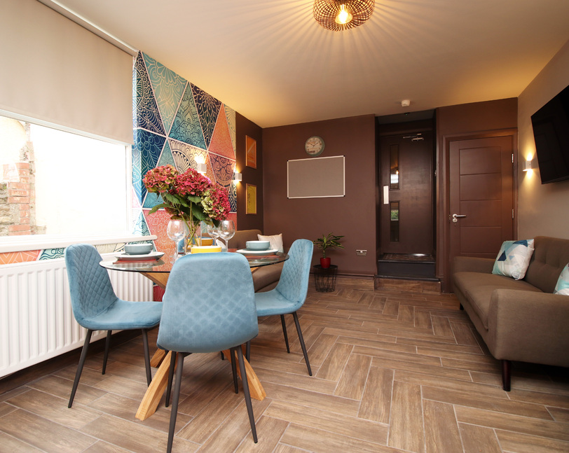

£650,000(不少於)

* 徹底翻新(2021年9月峻工)
* 位置優越
* 位處巿中心地段，鄰近卡迪夫大學
* 新裝質優
* 全年租金收入: £60,000
* 物業回報率 : 9.23%

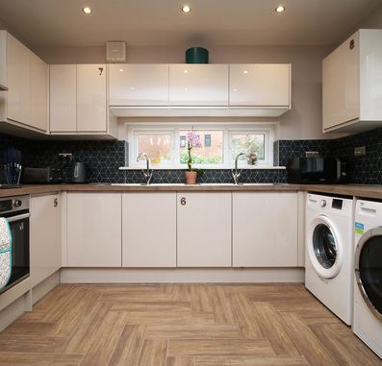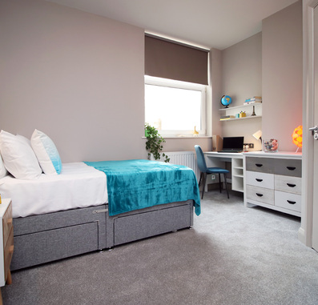

物業概覽

The Property Advantage 誠意為您推薦這個位於威爾斯卡迪夫的多房式住宅(HMO)，物業於今年9月完成徹底翻新工程，確保高質而新凈。內籠配合全屋高樓底格局寬敞，包括8房7浴室(6套廁)、大玄關、廚房連度身訂造廚具及客飯聽等，遦接廚房為大型後花園，並已為礫石所覆蓋，因此無須多花時間去維護。

物業於翻新前已廣受租客青睞，長期均有租客承租。其全年租金收入可達 £60,000 ，回報率高見9.23%.  
  
物業本身地理位置超卓，距離巿中心只有1600米，並毗鄰M4公路網及卡迪夫大學，附近設有大量本地商鋪(如超巿Lidl距離只有不足500米)、咖啡色及餐廳等，而距離卡迪夫大學各個主要建築物更只是幾步之遙，包括研究生教學中心(500米、步行15分鐘)、藝術及社會研究圖書館(160米、步行2分鐘)以及文學院等。而著名的千禧球場( Principality Stadium)距離物業只有1600米，醫院則距離物業2700米左右，步程約為34分鐘。

作為威爾斯首府，卡迪夫為英國第十大城巿，人口約為48.1萬，若計算更大城區範圍則可達80萬人。該巿近年積極進行地區再生及翻新工作，如卡迪夫灣是歐洲最大的海濱重建項目，重新規劃超過 2,700 英畝的廢棄土地變成今日的景點，耗資超過 1.02 億英鎊。



01743 612018

info@thepropertyadvantage.co.uk

收入  
房間 1 - £650 / 房間 2 - £650 / 房間 3 - £575 / 房間 4 - £650 / 房間 5 - £625

房間 6 - £575 / 房間 7 - £625 / 房間 8 - £650  
合計：每月 £5,000 / 全年 £60,000  
  
支出;  
煤氣費 - £100 / 電費 - £150 / 水費 - £90 / 巿政稅 - £180 / 電視牌照及 Netflix - £20

寬頻費 - £50 / 清潔 - £80 / 管理費 - £500  
合計：每月 £1,170 / 全年 £14,040

全年租金收入: £60,000

物業回報率: 9.23%

平面圖

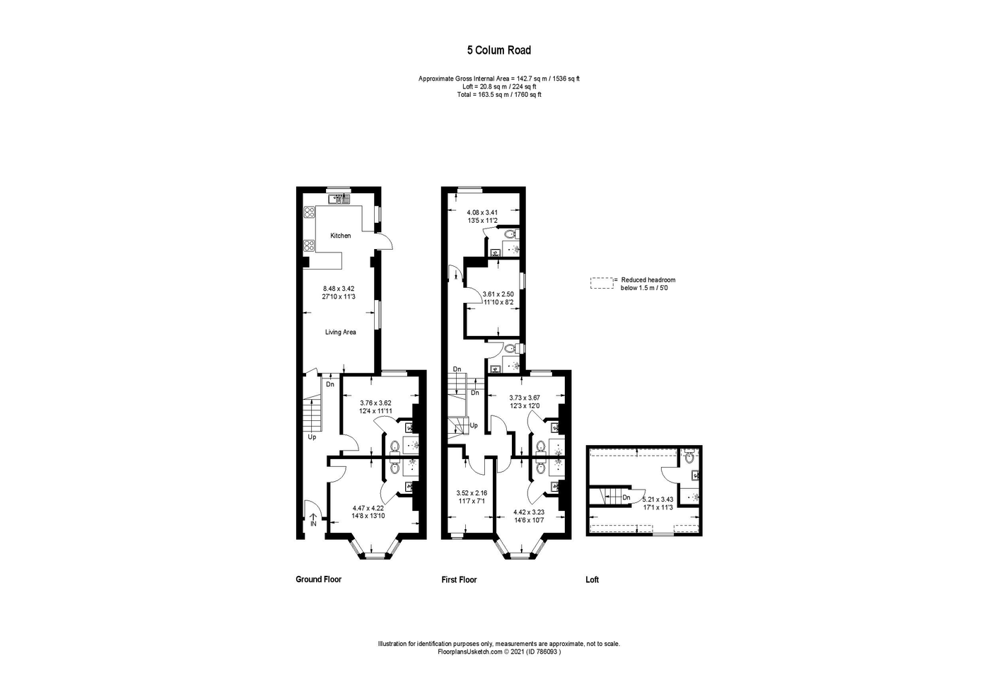



01743 612018

info@thepropertyadvantage.co.uk

位置

能源效益評分 EPC

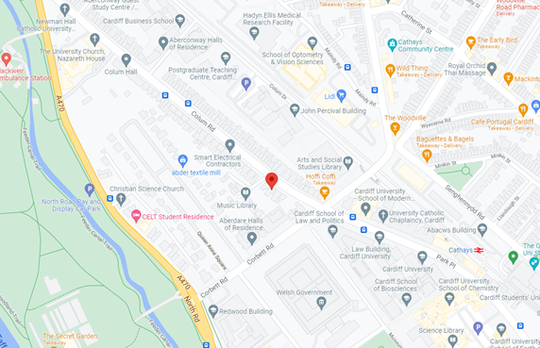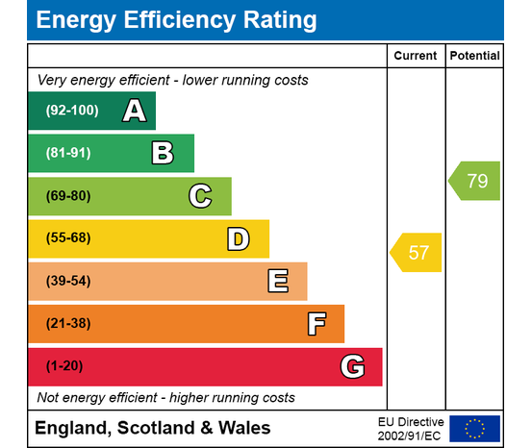



聯絡我們

Unit 5 2nd Floor,

10-11 High Street, SY1 1SP

01743 612018

info@thepropertyadvantage.co.uk

Property Ombudsman number: T02839

Company reg no: 11763209

買家須繳付

2%佣金 + 增值稅 (VAT)

